Чтобы запустить процедуру обновления данных по субъектам необходимо в любой подсистеме через пункт меню “Разное/Отладка файла с макрозаданием” выполнить макрос, который располагается на сервере приложений в папке mac/dlng/secur/convert/biq10268_clear.mac.
Система выведет следующее диалоговое окно:

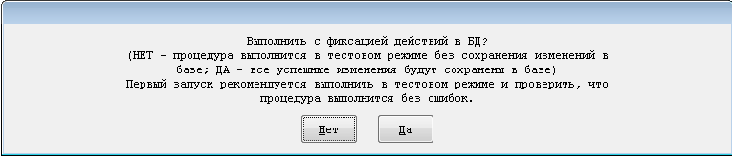

При первом запуске рекомендуется выбрать вариант «НЕТ». В этом случае процедура будет работать в тестовом режиме, без сохранения изменений в базе данных. После окончания работы сформируется протокол, в котором отображена информация о количестве обновлённых записей, информация о необновлённых из-за ошибок и отдельная вкладка со связями для тех субъектов, которые не закрывались. В случае возникновения технических ошибок нужно проверить наличие доступа к базе данных, отсутствие блокировок для работы с записями, связанных с обновлением стенда и других проблем технического характера.
Если в протоколе присутствуют только внутрисистемные ошибки вида “Субъект не может быть закрыт, так как находится на обслуживании”, то можно повторно запускать процедуру, с последующим выбором варианта «ДА», чтобы процедура закрывала все записи, для которых эта возможность есть.

